Типовые задания текущего контроля ОУД.13 ФИЗИКА по теме
«Контрольная работа за второе полугодие»:

Проверяемые результаты обучения: проверка знаний и умений по темам «Молекулярная физика. Термодинамика.»

Контрольная работа по теме: «Молекулярная физика. Термодинамика».
- Вариант.
1. Какой из перечисленных опытных фактов подтверждает взаимодействие между молекулами?
а) растянутая пружина снова сжимается; в) распространение запахов;
б) растворение соли в воде; г) распространение света;
2. Газ будет близок к идеальному, если
а) в нем отсутствуют примеси; в) при повышенном давлении;
б) при пониженном давлении; г) при нормальном атмосферном давлении;
3. Выберите из данных примеров кристаллическое тело;
а) стекло; б) резина; в) алмаз; г) парафин
4. Каким прибором измеряют температуру?
а) барометр; б) термометр; в) динамометр; г) психрометр;
5. В каких единицах измеряется давление?
а) Паскаль; б) Кельвин; в) Ньютон; г) килограмм;
6. Какое значение по шкале Цельсия соответствует температуре 300К?
а) 573⁰С; б) 27⁰ С; в) -27⁰С; г) -327⁰С;
7. Как изменится объём данной массы газа при изобарном процессе, если температура увеличится в 2 раза?
а) увеличится в 2 раза; б) уменьшится в 2 раза;
в) не изменится; г) объём газа не зависит от температуры;
8. Какой из графиков представляет изохорный процесс?
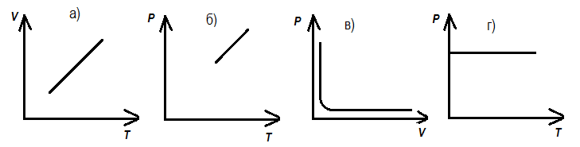
9. Как изменится внутренняя энергия одноатомного идеального газа, если абсолютная температура увеличится в 2 раза?
а) увеличится в 2 раза; б) увеличится в 4 раза;
в) уменьшится в 2 раза; г) уменьшится в 4 раза;
10. Тепловая машина за цикл получает от нагревателя 70ДЖ теплоты и отдает холодильнику 30Дж. Какую работу совершает газ?
а) 40 Дж; б) 50 Дж; в) 100 Дж; г) 20 Дж;

Контрольная работа по теме: «Молекулярная физика Термодинамика».
2 Вариант.
1. Какие из перечисленных опытных фактов позволяют определить примерный размер молекул?
а) образование масляной плёнки на поверхности воды; б) диффузия;
в) броуновское движение; г) нагревание вещества;
2. Газ не будет близок к идеальному, если
а) в нем присутствуют примеси; б) при пониженном давлении;
в) при повышенном давлении; г) при нормальном атмосферном давлении;
3. Каким прибором измеряют давление?
а) барометр; б) термометр; в) динамометр; г) психрометр;
4. В каких единицах измеряется температура в системе СИ?
а) Паскаль; б) Кельвин; в) Ньютон; г) килограмм;
5. Какое значение по шкале Цельсия соответствует температуре 330К?
а) 573⁰С; б) 57⁰ С; в) -27⁰С; г) -327⁰С;
6. Как изменится объём данной массы газа при изобарном процессе, если температура увеличится в 2 раза?
а) увеличится в 2 раза; б) уменьшится в 2 раза; в) не изменится; г) объём газа не зависит от температуры;
7. Какой из графиков представляет изотермический процесс?
8. Как изменится внутренняя энергия одноатомного идеального газа, если абсолютная температура увеличится в 1,5 раза?
а) увеличится в 1,5 раза; б) увеличится в 4 раза; в) уменьшится в 2 раза;
г) уменьшится в 4 раза;
9. Какая температура принята за 0⁰С?
а) температура тела человека; б) температура тающего льда; в) температура кипения воды; г) температура воздуха при нормальном давлении
10. Тепловая машина за цикл получает от нагревателя 100ДЖ теплоты и отдает холодильнику 60Дж. Какую работу совершает газ?
а) 40 Дж; б) 50 Дж; в) 100 Дж; г) 20 Дж;
Критерии оценки:
Оценка «5», если уч-ся ответил на10 вопросов - полное соответствие всем критериям оценки результата –10 баллов
Оценка «4», если уч-ся ответил на 9-8 вопросов
Оценка «3», если уч-ся ответил на 7 вопросов
Оценка «2», если уч-ся ответил на 6-0 вопросов - работа не может быть зачтена

